Prova 1

Organização e Arquitetura de Computadores I

Higor Gabriel de Freitas

NUSP 15575879

Lista D

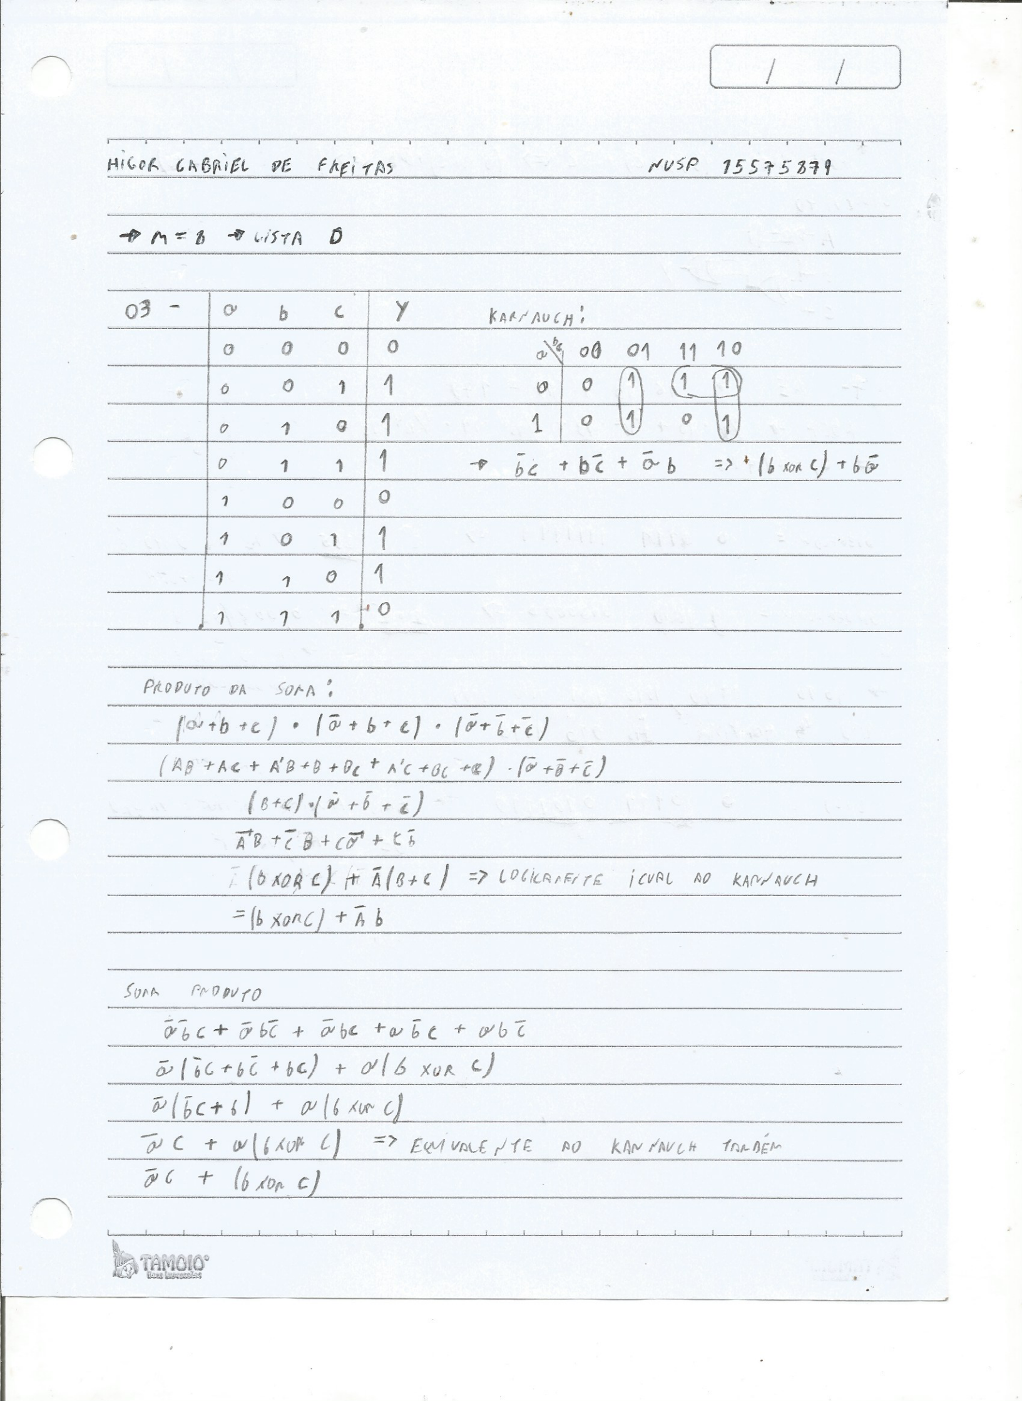Questão 3

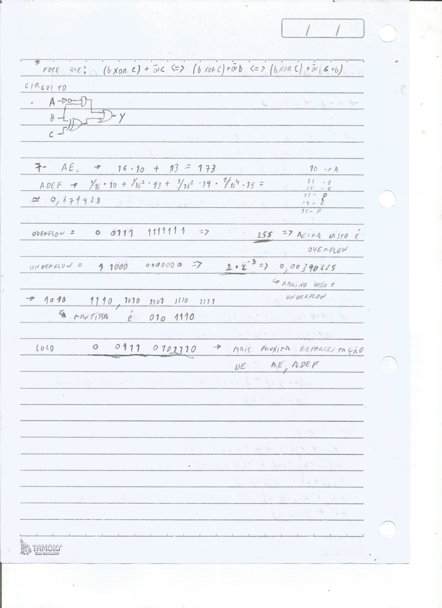Questão 3 - 7

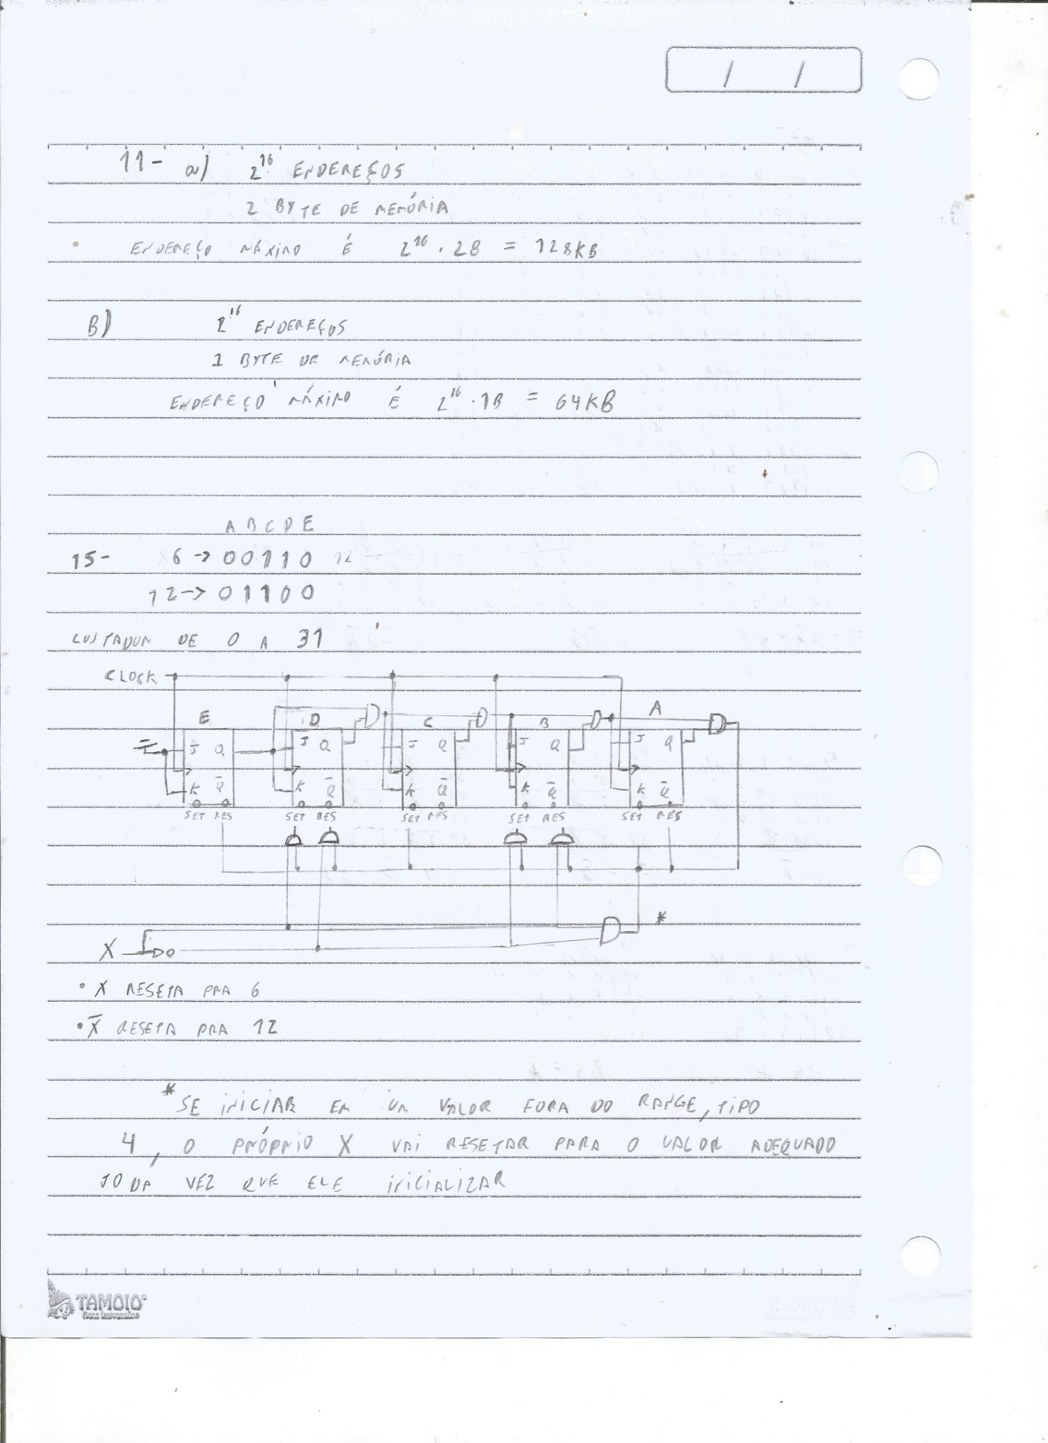Questão 11 – 15

*Note que a 15 foi realizada de duas maneiras diferentes, pois eu estava em dúvida qual a maneira ideal*

Questão 15

*Segunda resolução usando Logisim (Flipflops tipo D)*

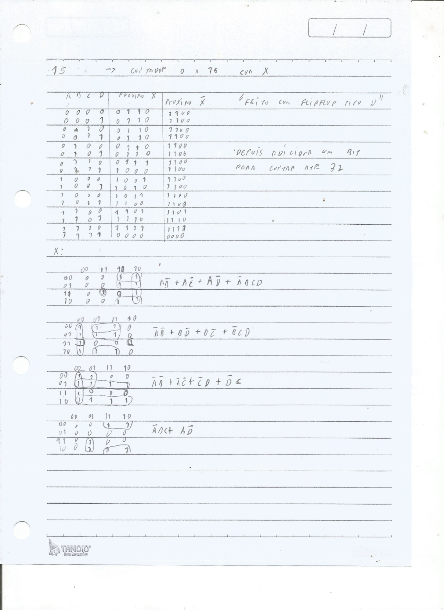

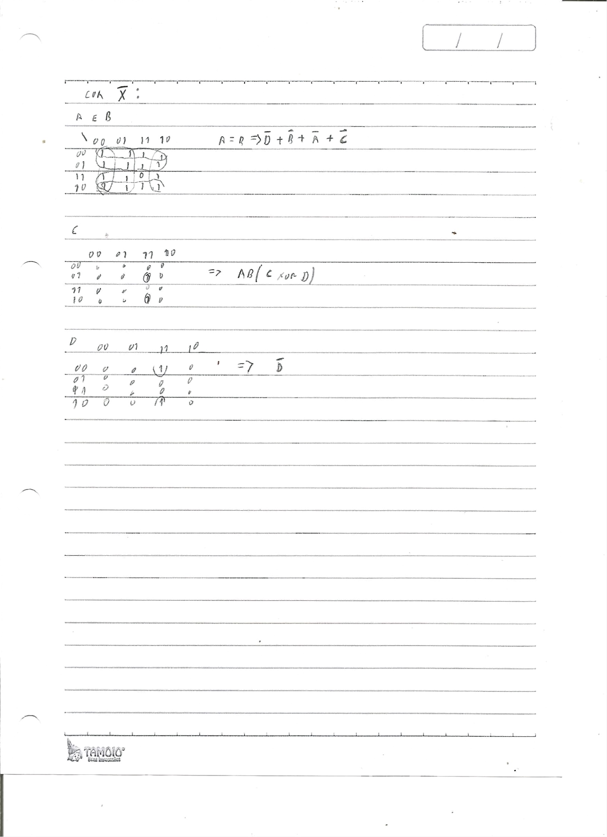

*Segundo circuito da questão 15:*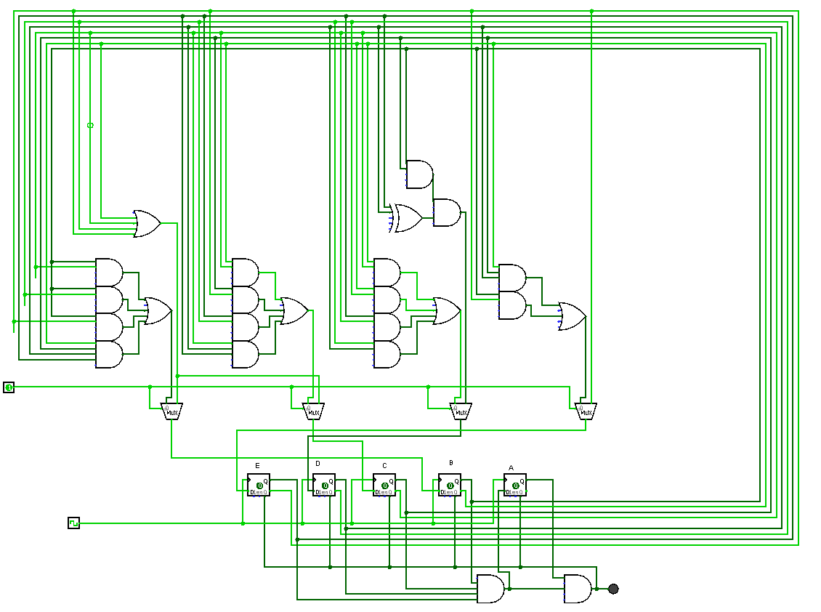

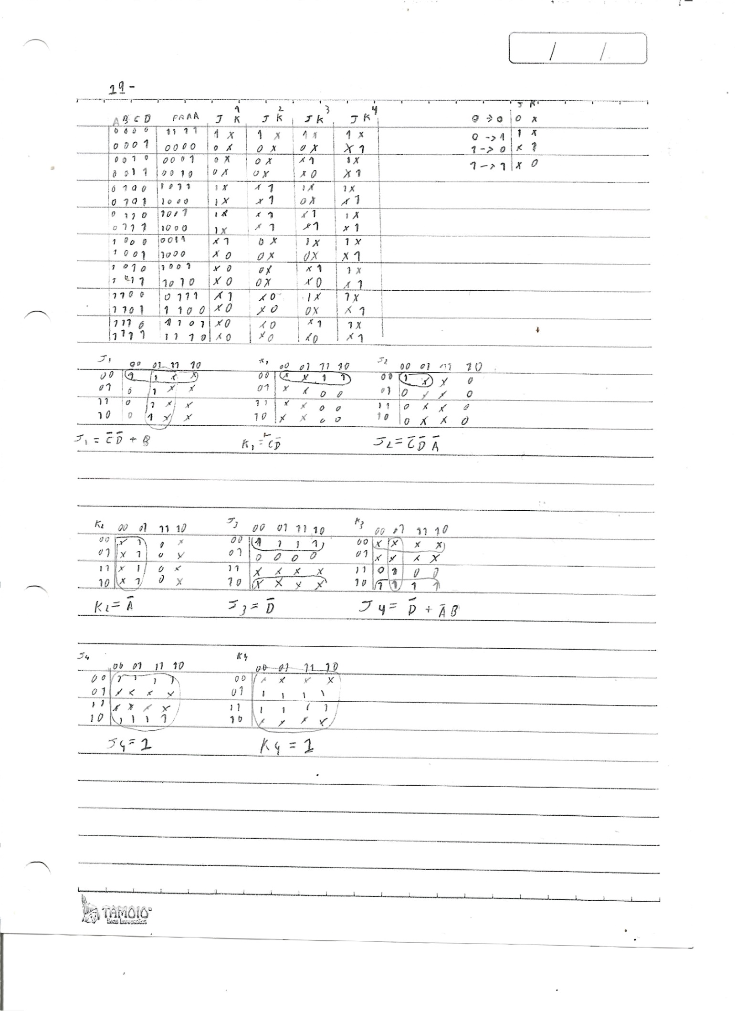Questão 19

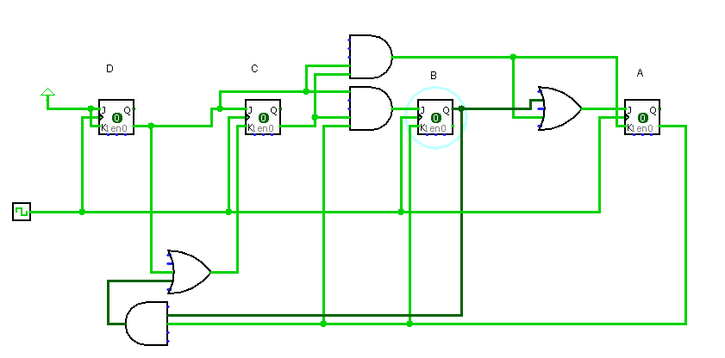Logisim:

Questão 23

*Note que essa foi minha interpretação do enunciado, já que algumas definições ficaram um pouco confusas:*

*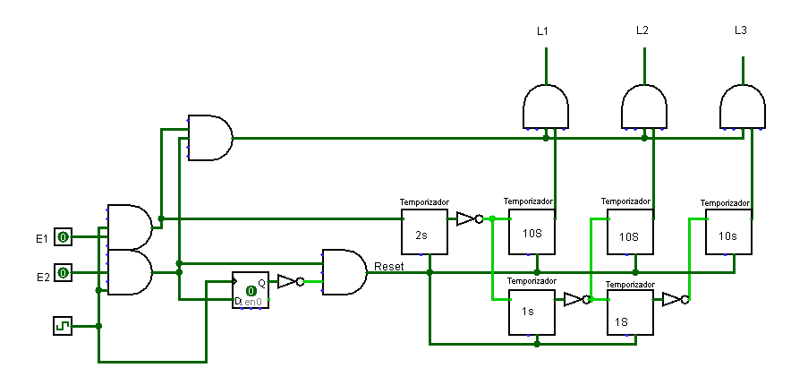A parte de baixo do temporizador é um ‘Reset’:*

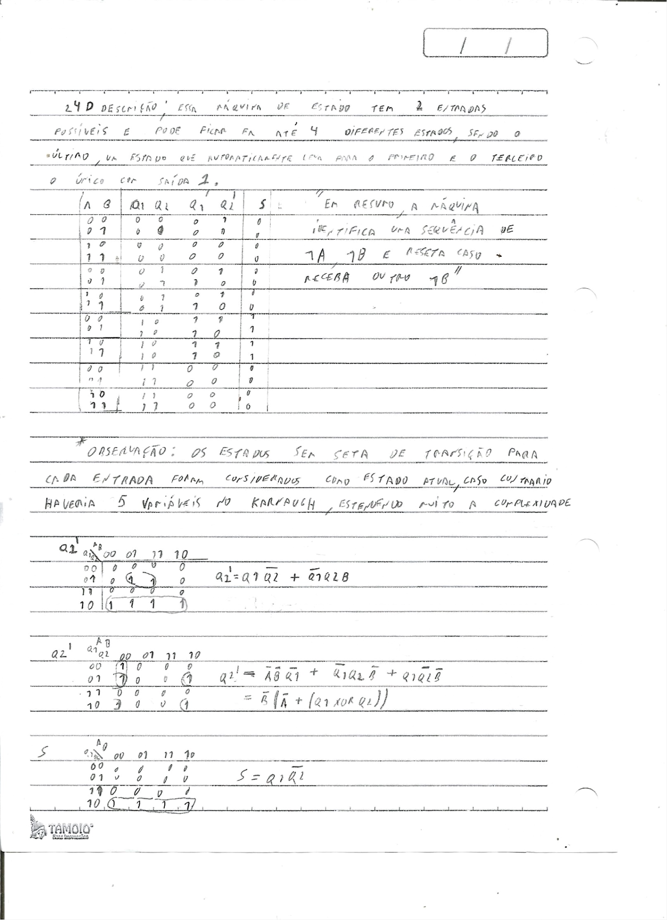Questão 24d

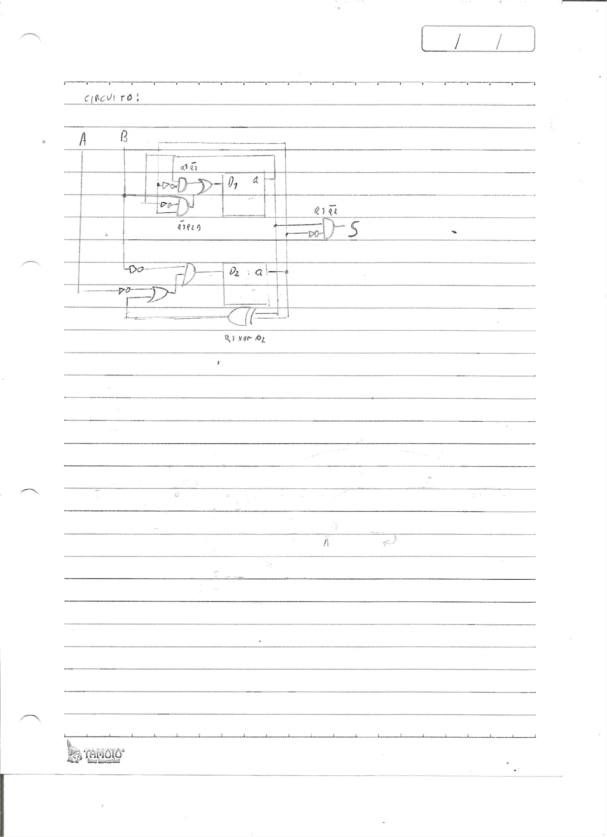

Questão 28

*Feito no Powerpoint devido a grande quantidade de estados possíveis:*

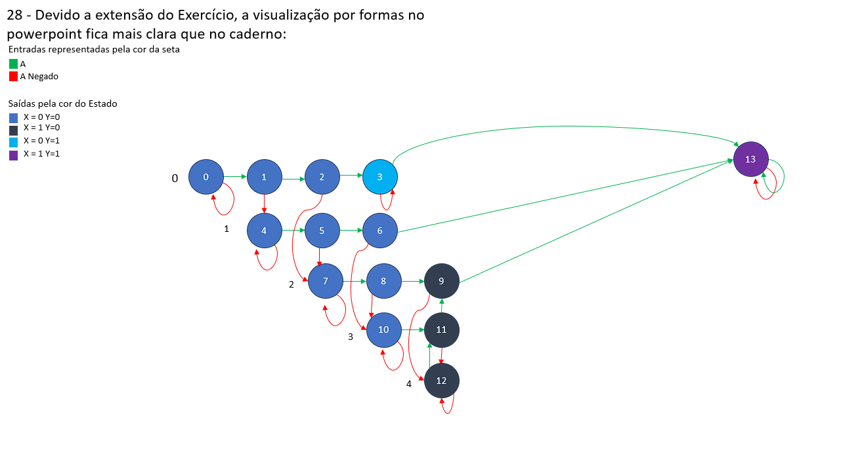

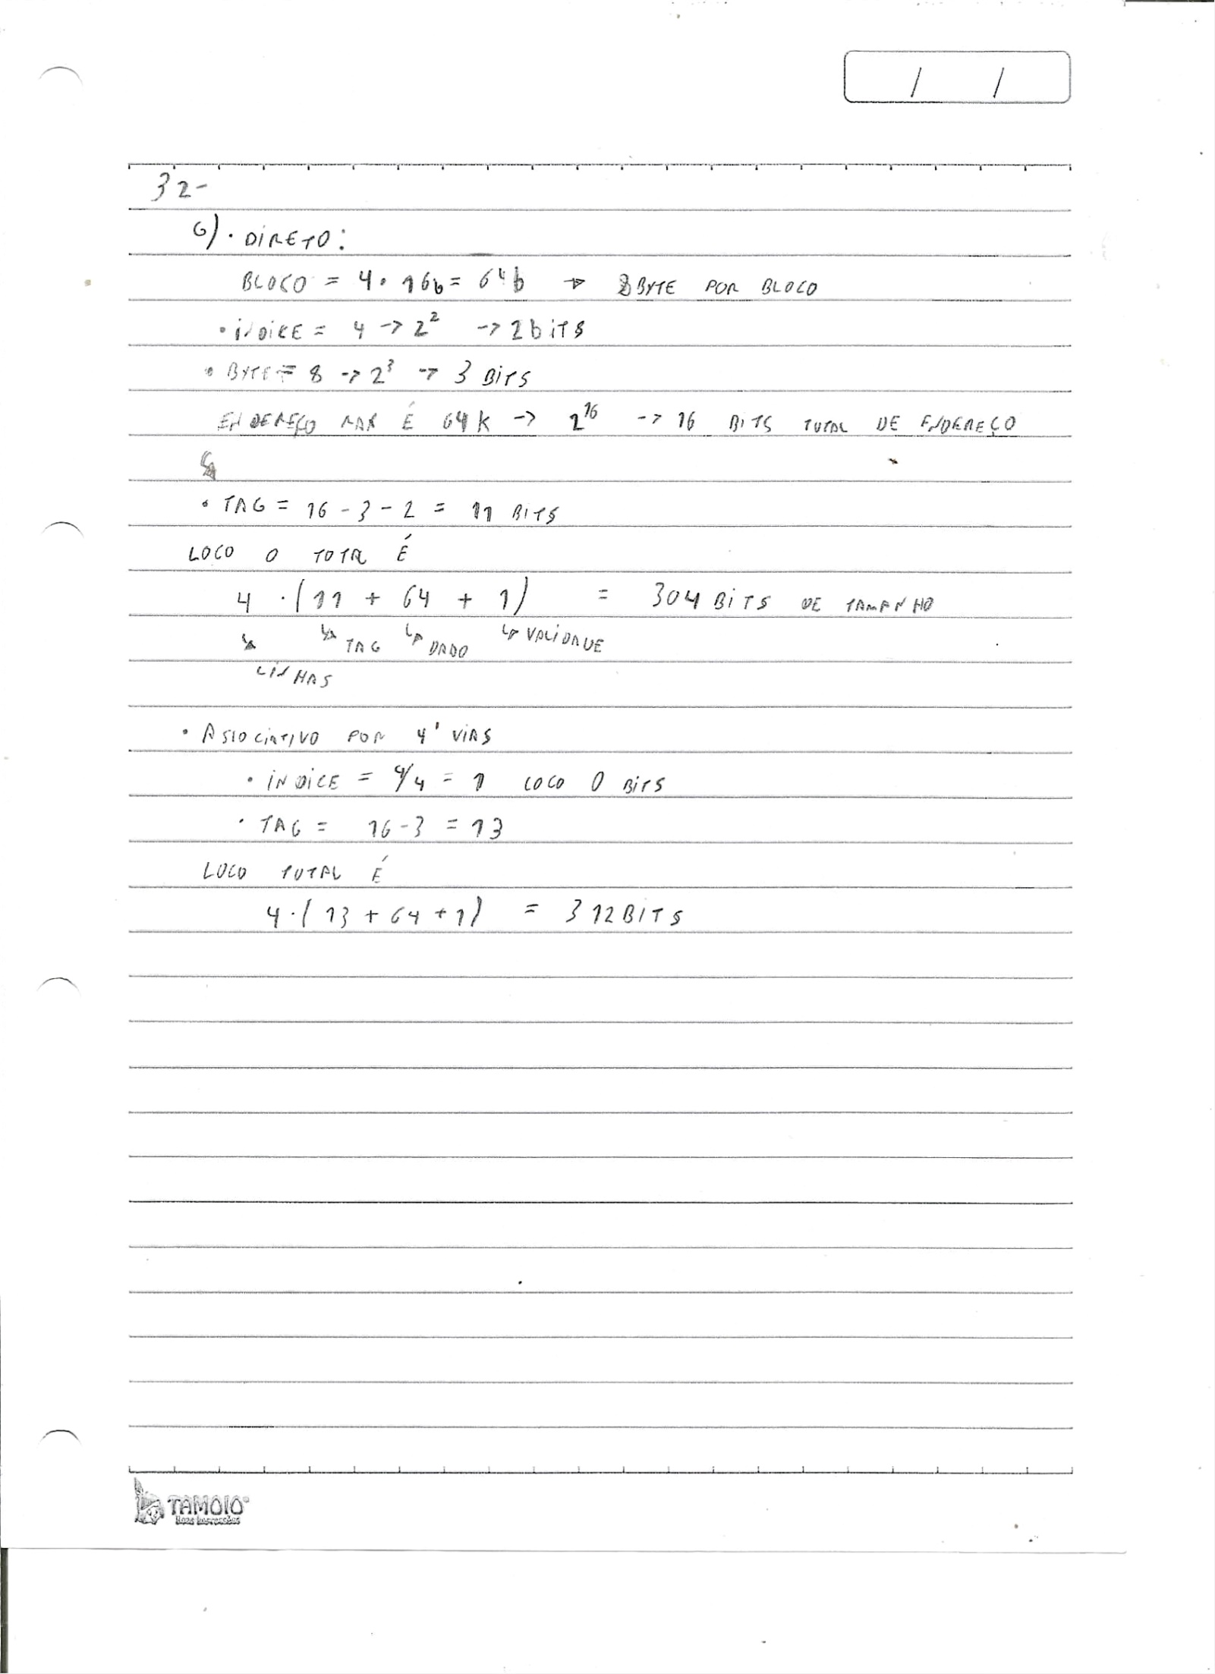Questão 32

*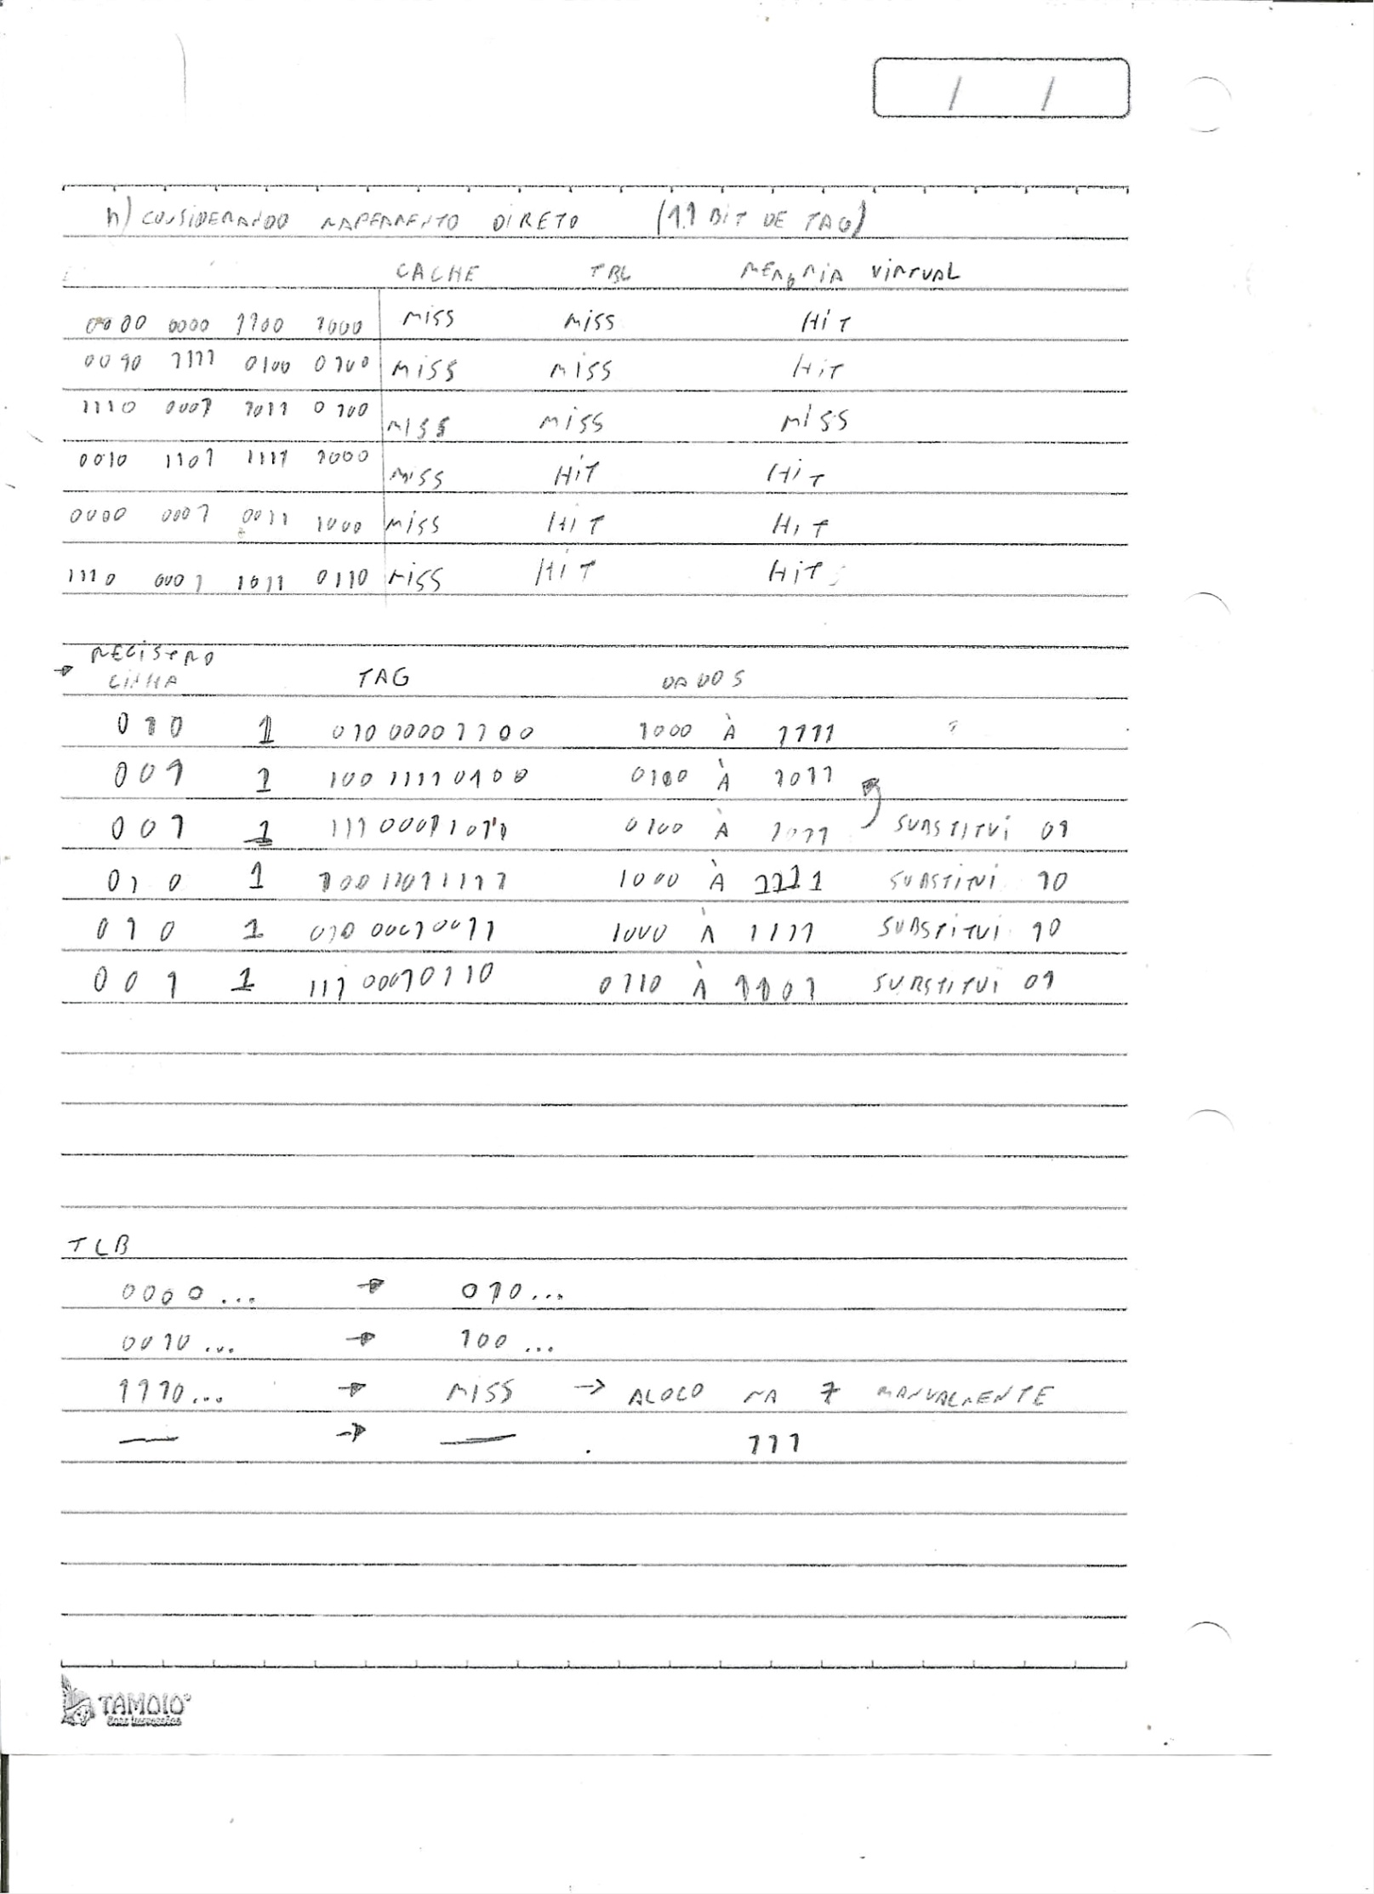Devido ao miss na memória física no terceiro endereço, foi escolhido um valor arbitrário para guarda-lo em seguida*

